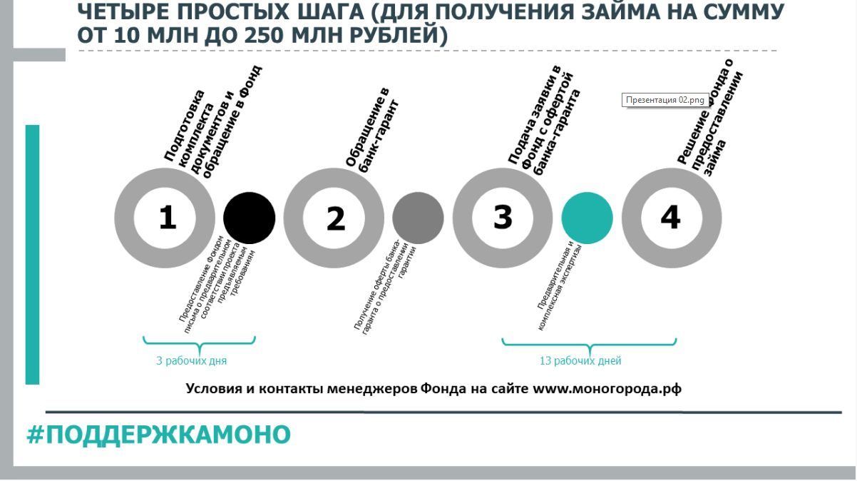

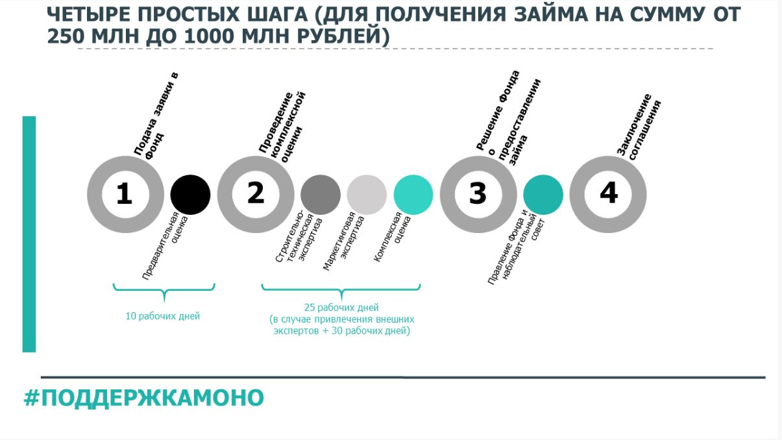

ПАРАМЕТРЫ УЧАСТИЯ ФОНДА В ФИНАНСИРОВАНИИ ИНВЕСТИЦИОННЫХ ПРОЕКТОВ
Форма участия
- Предоставление денежных средств в форме займа;
- Вхождение в капитал компании-инициатора (не более 49%)*.
Условия предоставления поддержки фондом
- Сумма - от 10 до 1000 млн. руб.;
- Процентная ставка:
– 0% годовых**
– 5% годовых*;
- Срок – до 15 лет;
- Участие собственными средствами Инициатора в проекте - не менее 20%;
- Отсрочка по выплате займа - не более 3 лет;
- Наличие обеспечения, в том числе:
Для займов до 250 млн. рублей в качестве единственной формы обеспечения на полную сумму займа принимается:
- безотзывная банковская гарантия, удовлетворяющая требованиям Фонда (список банков здесь);
- и/или безотзывная независимая гарантия АО «Корпорация МСП»;
- и/или гарантия ВЭБ.РФ.
Для займов свыше 250 млн. рублей сохраняются стандартные виды обеспечения, которые должны отдельно или в совокупности составлять не менее суммы займа с учетом процентов за первые 6 месяцев. Дополнительно в качестве единственной формы обеспечения может быть использовано поручительство холдинговой (материнской) компании, имеющей международный/российский инвестиционный/кредитный рейтинг, соответствующей требованиям Фонда;
Требования к проекту и инициатору (заемщику)
- Инициатор (заемщик) – индивидуальный предприниматель** или юридическое лицо, резидент Российской Федерации (полные условия здесь);
- Отсутствие у инициатора просроченной задолженности перед бюджетом и фондами;
- В результате реализации Инвестиционного проекта должны быть осуществлены инвестиции и созданы новые рабочие места;
- Отсутствие зависимости проекта от деятельности градообразующего предприятия.
*для займов свыше 250 млн. рублей
**для займов до 250 млн. рублей
Ограничения
- Участие Фонда в проекте не более 80% от общей стоимости проекта;
- Средства Фонда могут быть направлены только на капитальные вложения;
- Наличие в отношении моногорода заключенного с субъектом Российской Федерации генерального соглашения о сотрудничестве по развитию (о совместной реализации комплексного проекта).
Как Инициатору заявиться на получение поддержки Фонда для финансирования своего инвестиционного проекта (для займов до 250 млн. рублей)?
- Убедиться, что между субъектом Российской Федерации и Фондом заключено генеральное соглашение с моногородом, в котором планируется реализация инвестиционного проекта;
- Проверить деятельность, а также проект на соответствие требованиям Фонда;
- Подготовить комплект документов в соответствии с Методическими указаниями по подготовке комплекта документов для участия в отборе инвестиционных проектов, планируемых к реализации с использованием средств Фонда;
- Направить в Фонд письмо-обращение с приложением паспорта инвестиционного проекта, комплекта документов к предварительному обращению и в течении 3 рабочих дней получить письмо от Фонда о соответствии/не соответствии инвестиционного проекта общим требованиям Фонда;
- Получить документ, подтверждающий предварительное согласие банка-гаранта/АО «Корпорация «МСП»/АО «МСП Банк»/ВЭБ.РФ на предоставление гарантии с указанием основных параметров обеспечиваемых обязательств;
- Направить в Фонд заявку с приложением комплекта документов 1;
- Фонд в срок не более 13 рабочих дней проводит предварительную и комплексную оценку инвестиционного проекта и принимает решение о целесообразности участия Фонда в финансировании инвестиционного проекта;
- Фонд и Инициатор заключают соглашение об участии в финансировании инвестиционного проекта.
Как Инициатору заявиться на получение поддержки Фонда для финансирования своего инвестиционного проекта (для займов свыше 250 млн. рублей)?
- Убедиться, что между субъектом Российской Федерации и Фондом заключено генеральное соглашение с моногородом, в котором планируется реализация инвестиционного проекта;
- Проверить деятельность, а также проект на соответствие требованиям Фонда;
- Подготовить комплект документов в соответствии с Методическими указаниями по подготовке комплекта документов для участия в отборе инвестиционных проектов, планируемых к реализации с использованием средств Фонда;
- Направить в Фонд заявку с приложением комплекта документов 2;
- Фонд в срок не более 35 рабочих дней проводит предварительную и комплексную оценку инвестиционного проекта и принимает решение о целесообразности участия Фонда в финансировании инвестиционного проекта;
- Фонд и Инициатор заключают соглашение об участии в финансировании инвестиционного проекта.
Порядок и условия содействия в подготовке и (или) участия в финансировании инвестиционных проектов в моногородах в форме предоставления займа юридическим лицам и (или) осуществления взноса в уставный (складочный) капитал юридических лиц, которые реализуют инвестиционные проекты в моногородах, определяются Правилами предоставления из федерального бюджета субсидии некоммерческой организации «Фонд развития моногородов», утвержденными постановлением Правительства Российской Федерации от 11 ноября 2014 г. № 1186 и Положением о содействии в подготовке и (или) участии некоммерческой организации «Фонд развития моногородов» в финансировании инвестиционных проектов в монопрофильных муниципальных образованиях Российской Федерации (моногородах) (утверждено наблюдательным советом от 24 декабря 2018 г. №54).
Под Инвестиционным проектом в моногороде понимается – инвестиционный проект, осуществляемый в форме капитальных вложений юридическим лицом или индивидуальным предпринимателем на участке территории, состоящем из одного или нескольких земельных участков, в границах моногорода, а также на прилегающих к границам моногорода участках территории в границах промышленного, индустриального, технологического или агропромышленного парка или если часть производственных мощностей указанных лиц расположена за пределами территории моногорода, но является составляющей единого производственного процесса, направленного на достижение общего экономического результата (производство товаров, выполнение работ, оказание услуг) и соответствующий одновременно следующим требованиям:
- проект не является инвестиционным проектом по реконструкции, техническому перевооружению, модернизации и (или) дооборудованию градообразующего предприятия моногорода;
- ежегодная стоимость товаров (работ, услуг), приобретаемых у градообразующего предприятия Моногорода, не превышает 50 процентов ежегодной стоимости всех товаров (работ, услуг), приобретаемых в целях реализации Инвестиционного проекта;
- ежегодная выручка от реализации товаров (работ, услуг) градообразующего предприятия Моногорода не превышает 50 процентов ежегодной выручки, получаемой от реализации товаров (работ, услуг), произведенных (выполненных, оказанных) в результате реализации Инвестиционного проекта.

